新北区小学综合实践活动解丽优秀教师培育室活动简报
（第三十期）

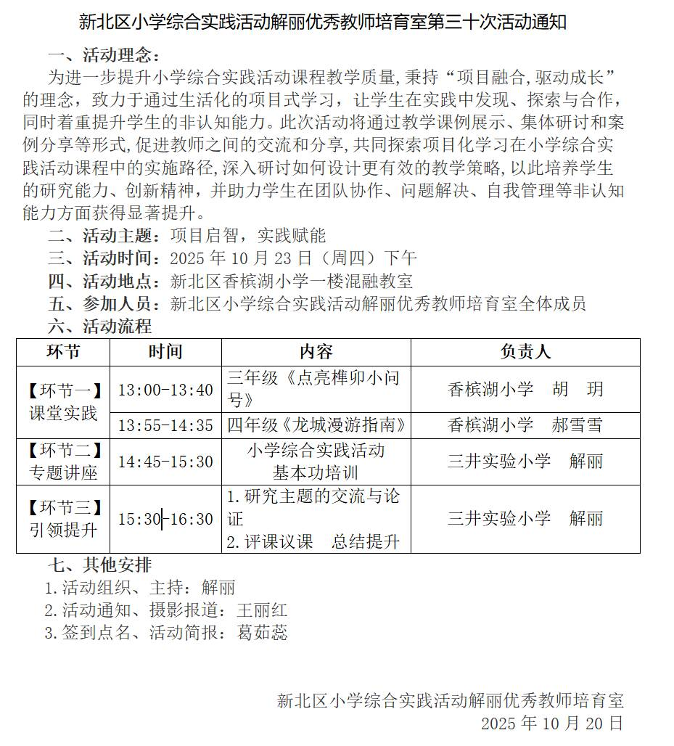

【二、活动签到】（附：纸质签到表扫描件）
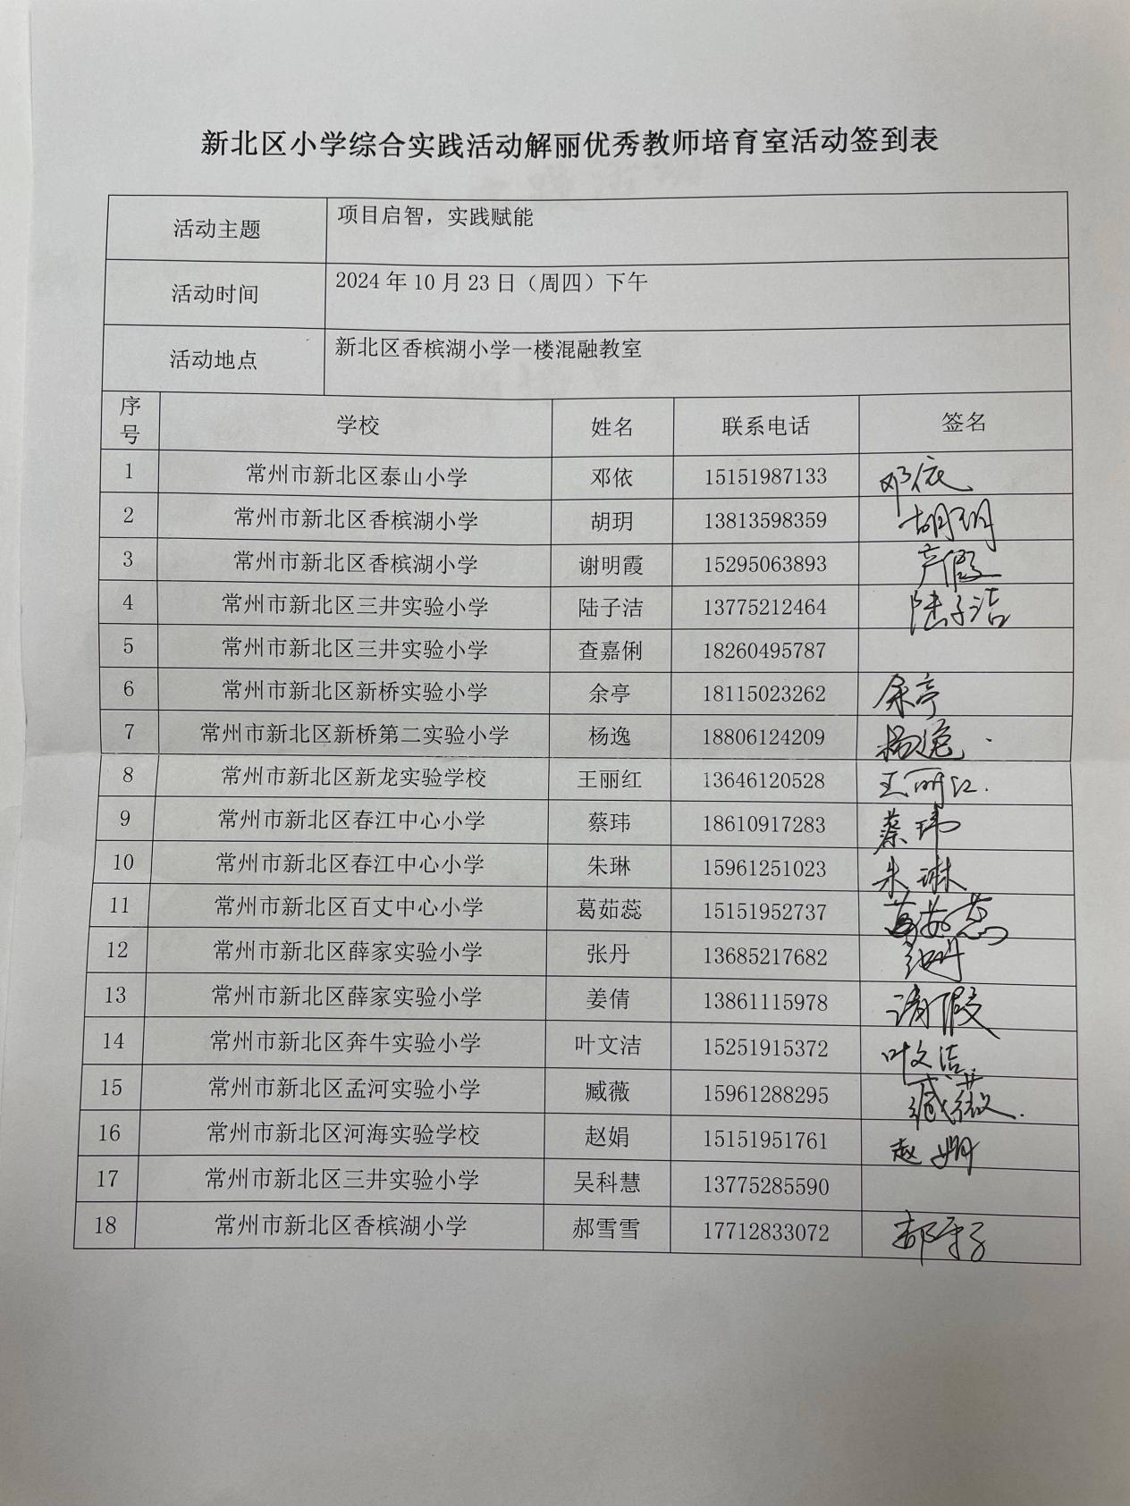

【三、活动过程材料】（附：详细教案和交流稿）
课堂实践一：《点亮榫卯小问号》
常州市新北区香槟湖小学 胡玥
一、主题背景
家里的木椅子腿松了、积木拼插总掉，三年级的小朋友会不会想：不用钉子和胶水，怎么让木头牢牢连在一起？其实，咱们老祖宗早就发明了超厉害的“连接魔法”—— 榫卯。它不用一颗钉子，仅凭木头的凹凸咬合，就能让家具、建筑用几百年甚至上千年，像故宫的房子、老木匠做的木盒，都藏着榫卯的智慧！
“探秘榫卯结构”是“点亮小问号”系列综合实践活动的第一站，学生会用“看、拆、想、问、升”的方式，先找到榫卯的信息和线索，再把好奇变成有价值的研究问题，解锁鲁班锁里的榫卯秘密。在这场探秘里，我们还会悄悄种下“文化传承”的小种子：原来老祖宗的手艺这么牛，认真观察、好好提问，就能发现传统工艺里的大秘密，既有趣又能学到老手艺的智慧！
通过这次活动，大家不仅能认识榫卯、学会用方法观察对比，更能爱上传统工艺，养成“爱观察、会提问”的好习惯，成为懂探索、爱传统的“工艺小侦探”！
二、学情分析
三年级学生正处在“爱问为什么、爱动手找答案”的阶段，平时喜欢观察家里的物件、拼搭积木，对“不用钉子粘牢木头”的话题会特别感兴趣；但几乎没人听过“榫卯” 这个词，也不知道怎么有条理地观察对比事物，小组讨论时容易跑题，需要老师引导聚焦问题。
从三大维度具体来看：
1.认知上：能听懂简单的观察要求，对“木头怎么连牢”的小实验感兴趣，但需要用实物、视频讲清“榫卯”，不能用“咬合结构”“力学原理”等复杂术语；
2.情感上：会为“发现老手艺的神奇”感到兴奋，愿意和同学分享自己看到的榫卯，适合用“探秘闯关”的形式激发探索欲；
3.能力上：会用铅笔、彩笔记录想法，但填写观察表格需要明确指引；小组合作时容易抢着说，需要老师分配“记录员”“发言人”等角色，保证每个人都能参与。
三、活动目标
（一）知识与技能
1.知道榫卯是传统木工艺的“凹凸连接法”，能说出鲁班锁里的榫卯特点；
2.学会用“STW 三步法”（I see/I think/I wonder）观察鲁班锁，能填完整观察表格；
3.了解“星级问题标准”，能把简单问题（★级）升级为带对比或多角度的问题（★★/★★★级）。
（二）过程与方法
1.通过“看视频找榫卯、拆鲁班锁、填表格、小组讨升问题”的环节，学会“观察—思考—提问”的研究小方法；
2.在小组合作中明确分工（记录、分享、提问），能倾听同学的想法并补充自己的观点。
（三）情感态度与价值观
1.觉得包含传统榫卯工艺的鲁班锁很神奇，喜欢参与探秘活动；
2.愿意主动找家里的榫卯物件，对传统工艺产生好奇心；
3.能和同学互相配合完成任务，体会“一起研究”的乐趣。
四、指导要点
1.榫卯概念启蒙：用“木椅断了怎么修”的生活问题导入，再拿出鲁班锁玩具让学生观察，避免讲复杂原理；
2.观察能力培养：把 STW 表格拆成“先填看到的（I see）、再想理由（I think）、最后提问题（I wonder）”三步，每步给 1-2 个例子，帮学生找思路；
3.问题升级引导：展示星级问题标准（★找原因、★★加对比、★★★多角度），给小组发“问题提示卡”，避免学生卡壳；
4.小组合作管理：提前给每个小组分配固定角色，并贴在桌角，提醒员负责“让大家不跑题”，老师巡视时重点帮分工乱的小组调整。
五、活动准备
1.多媒体资源：榫卯工艺动画、鲁班锁玩具；
2.材料工具：STW 观察表格、问题升级卡；
3.板书道具：板贴。
六、本课流程
工艺小侦探集结：找榫卯→小侦探观察：鲁班锁的奥秘→小侦探升级：让问题“更有料”→小侦探总结：定下次“研究题”
七、活动设计
（一）环节一：榫卯寻踪会 —— 找到榫卯“藏在哪”
1.导入
小朋友们，昨天老师家的木椅子腿断了，大家快帮老师想想怎么修呢?
生：用钉子钉、胶水粘。用绳子绑、用夹子夹。
2.看视频找榫卯
大家的办法都很有意思！其实老祖宗有个更厉害的“魔法”，不用这些东西就能让木头“咬”在一起，咱们一起看视频找找这个魔法吧！【看视频找榫卯】
视频里的木头是怎么连在一起的？
生：一边凸、一边凹，卡在一起
这个“凹凸连接”的手艺有个名字，叫“榫卯”。【板贴：榫卯】
3.找生活里的榫卯
生活中你知道哪些东西里藏着榫卯？
生：建筑、家具。【展示建筑PPT和视频】
还有一个你们熟悉的好玩伴——鲁班锁，它的原理也是榫卯结构！你玩过鲁班锁吗？简单介绍一下。
生介绍自己了解的鲁班锁。
小结语：今天咱们就来做“工艺小侦探”，解锁鲁班锁里的榫卯秘密，点亮榫卯小问号！【板贴：点亮、小问号】
（二）环节二：时空观察站 —— 鲁班锁里的奥秘
1.解密需要工具，老师今天给大家介绍一个好帮手，它就是STW表格！
2.有了好帮手，让我们正式进入鲁班锁的世界！第一站“时空观察站”。

活动一要求
1.拆：把拼好的鲁班锁拆分开来。
2.看：从材质、拼接点、外观形状三个方面仔细观察鲁班锁的部件。
3.写：把你观察到的信息或线索记录在STW表格的第一列“I see”一栏。
4.说：小组内交流“你看到了……”。

例：材质：木头是什么颜色/光滑吗？拼接点：有几个凸的、几个凹的？形状：零件是长的还是方的？。
3.同学们的眼睛可真会观察，那根据你发现到信息，又能联想到什么呢?接下来我们进入头脑风暴所！

活动二要求：
1.想：为什么会有这些信息出现？你想到了什么？
2.说：小组内交流你根据“I see”一栏所能想到的内容。
3.写：把你们头脑风暴的内容记录在STW表格的第二列“I think”一栏。

例：我们看到的鲁班锁有 4 个凸点。→我们想到凸点是为了卡紧。
4.集体的智慧真是太了不起了！相信现在大家一定有很多好奇的地方，下面就让我们一起点亮关于榫卯结构的小问号！

活动三要求：
1.想：你想要进一步了解什么？点亮你的小问号。
2.说：小组内分享你想要探究的问题。
3.写：把问题记录在STW表格的第三列“I wonder”一栏。

小组分享：邀请 2-3 组上台分享，要求：“拿着表格，先说说你们看到了什么，再说说想到的理由，最后提你们的问题”。
（三）环节三：问题进化坊 —— 让问题“更有料”
1.咱们的小侦探太厉害啦！从鲁班锁里找出了这么多榫卯秘密，还提出了好多小问题。问题也是有等级的哦！我们把问题分为三个等级，老师这里有一份“星级标准”：
★级问题是“找一个原因”，比如：鲁班锁为什么不会散？；
★★级问题是“加对比”，比如：鲁班锁的榫卯和家里木玩具的榫卯，哪个更紧？；
★★★级问题是“多角度问”，比如：从材质和形状来看，鲁班锁的榫卯为什么这么设计？
【贴星级标准卡，边说边举例子】
你们想不想让这些问题变得更厉害，帮我们更深入探秘呢？接下来咱们进入“问题进化坊”，给自己的问题“升升级”！

活动四要求：
1.判断：先看自己表格里的 “I wonder”，判断是几星级。
2.升级：★问题加“对比”（比如加“和家里的木玩具比”）→★★问题
★★级加“多角度”（比如加“材质/形状/用途/文化”）→★★问题
3.讨论：小组讨论，选出2个最厉害的问题，写在“问题升级卡”上，贴到黑板的 “问题墙”上。

2.汇报交流与评价：邀请2组分享
你们原来的问题是什么，升级后变成了什么，怎么想到这样升级的？
这个问题是★★★级吗？为什么？不是的话怎么让它更棒？
小结语：哇！大家把自己的问题从小树苗变成了大树！从“找原因”到“加对比”再到“多角度”，咱们学会了怎么提更有价值的问题，这可是探秘榫卯的重要本领！
（四）环节四：总结延伸 —— 定下下次“研究题”
1.同学们，今天我们从鲁班锁里去探索了榫卯结构的奥秘，其实呀，还有很多地方都藏着榫卯结构，我们一起来看一看。【播放榫卯视频】
2.看了视频你有什么想说的？生1-2回答。
3.太棒了！看，我们从一开始只想用“外来的”钉子和胶水，到现在想到了利用木头“自身的结构”来解决问题。这个过程，正是我们老祖宗发明榫卯的思考过程！这是一种利用结构、顺应材料的顶级智慧！
2. 课后任务：
1.将其他问题都升级成为更高星级的问题。
2.回家找一找，家里有没有可能用了榫卯结构的家具或物件？用今天学的“小侦探”眼光去观察它。
八、板书设计
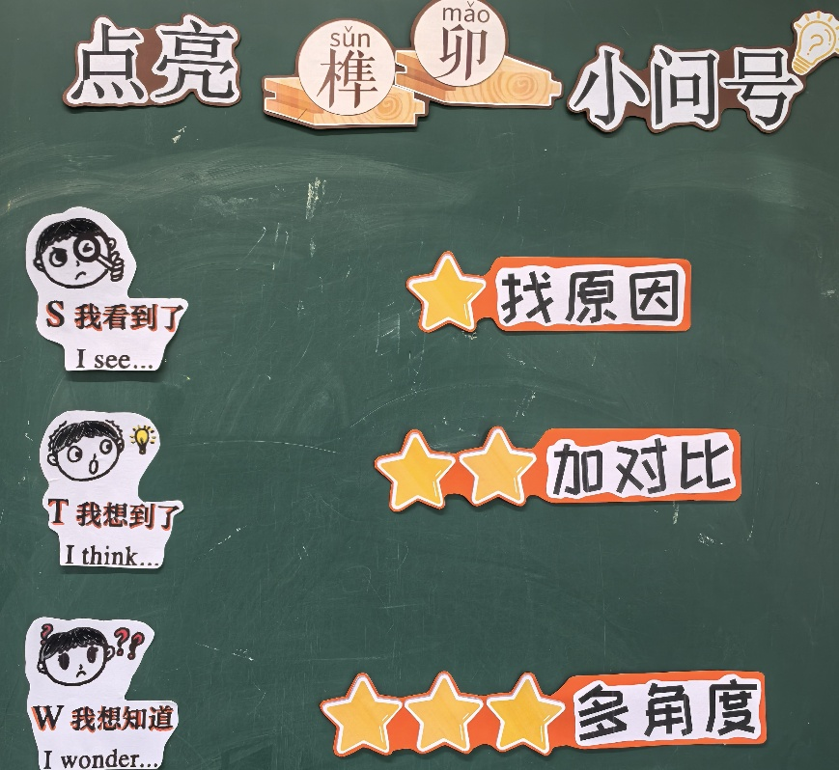
九、学习单
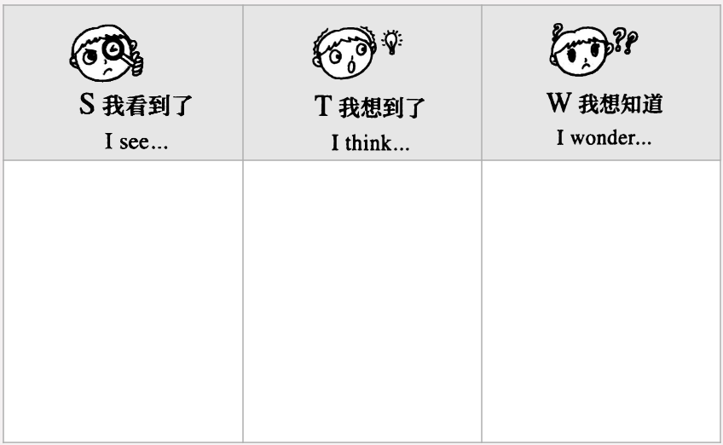

课堂实践二：龙城漫游指南——小小旅游攻略师
香槟湖小学 郝雪雪
【主题背景】
近期，“苏超”赛事在常州成功举办，让我们的家乡——“龙城”常州，成为了万众瞩目的焦点。大量外地游客的到来，为我们提供了一个向全国乃至世界展示常州魅力的绝佳契机。作为常州的小主人，学生们对此感到无比自豪，并自然产生了“如何向来常游客介绍我的家乡”的浓厚兴趣和强烈愿望。
【学情分析】
1. 认知与技能基础：学生对本市的主要旅游景点、美食有初步的感性认识，但知识较为零散，缺乏系统性梳理。具备初步的信息搜集、筛选能力，能进行简单的小组讨论与合作。正处于形象思维向抽象逻辑思维过渡的阶段，喜欢具体、有趣的学习活动，对游戏化、角色扮演式的任务充满兴趣。
2. 非认知能力发展点：
团队协作：需要引导其在小组中明确分工，学会倾听与表达，共同解决一个问题。
同理心：引导他们跳出自我视角，站在“外地游客”的角度思考“什么最吸引人？”“什么最方便？”。
解决问题能力：在攻略制作中，会遇到如“路线如何安排更合理？”“信息如何呈现更清晰？”等实际问题，需要他们动手动脑解决。
【活动目标】
1、了解家乡常州的主要旅游资源（景点、美食等），激发对家乡常州的热爱与自豪感。
2、学会从游客需求出发，搜集、筛选和整合信息，设计常州的旅游攻略。
3、体验项目式学习的基本流程，学习使用“KWL表格”这一思考工具来规划和学习。
【活动准备】
教师准备：任务单、资料卡、KWL表格
学生准备：剪刀、胶棒、笔盒
【活动流程】
工具引领，明确任务，完成KW栏
苏超现场
精彩回顾

开幕式二十四节气精彩回顾
实战创作，旅游攻略我来设计
案例分析，攻略优劣大家评

说说L栏自己的收获
开幕式二十四节气精彩回顾

【活动设计】
驱动问题链 | 驱动任务链 | 学习支架
关于在常州旅游，你知道哪些信息？又想提出哪些问题？ | 说一说，小组合作中掌握更多的信息 | 自由交流
学习借鉴已有的旅游攻略 | 找找亮点，针对不足，提出自己的建议 | 用不同的标记表达自己的观点
针对不同需求的游客设计常州旅游攻略 | 学习案例，阅读资料卡，能够设计和小暑有关的节气活动 | 相关图文资料，根据活动经验设计攻略

【活动过程】
一、热点激趣，导入主题
1.同学们，在刚刚过去的几个月里，我们常州因为一件大事，成为了全国人民关注的焦点！你知道是什么吗？
2. 没错！我们来回顾一下。比赛期间很多外地的球迷都来到了常州，假设你遇到了一位刚看完球赛的游客，他想在常州多玩两天，你能给他一些推荐吗？
3. 大家可真是热情的小主人！你一言我一语，恨不得把常州所有的好地方都告诉他。但对于一位人生地不熟的游客来说，这么多的信息可能会有点混乱，那怎样能更清晰、更高效地帮助他呢？
4.这今天，我们就要化身“小小旅游攻略师”，为这些远道而来的外地游客，量身定制一份常州畅游攻略！
二、工具引领，明确任务
1. 今天，老师给大家带来一个思考的“神器”——KWL表格。“K”代表我们已经知道什么。关于常州的旅游，你们的小脑袋里已经装了不少信息吧。请组长分发便利贴，每人写1-2个关键词并贴在表格“K”这一栏。
2.时间到！谁愿意来分享一下你们的“信息宝库”？其他小组还有补充吗？
- 接下来是“W”，代表我们还想知道什么。一份好的攻略，绝不仅仅是景点和美食的堆砌，我们还需要考虑哪些问题，才能让攻略更贴心、更实用？接下来让我们进入活动一：
【活动一：头脑风暴——W思考大检索】
1. 问一问：每位同学至少提出一个问题。
2. 理一理：组长带领组员整合问题。
3. 写一写：一位同学记录问题（3-4个），另选一位代表来汇报。时间： 4分钟

适时板贴：预算、交通、景点、美食、住宿、天气、时间、费用、游客等。
4.这些都是我们在安排行程时要考虑的问题，它们直指核心——如何让游客有更好的体验，这也是我们这节课要探索和解决的核心问题。
5. 最后这个“L”，代表我学会了什么。我们将在课程快结束时再来分享，总结自己的收获。
三、活动递进，合作探究
1.同学们，刚才我们在分享的时候已经知道了，一份完整的旅游攻略，要考虑时间、预算、交通、景点、美食、天气、住宿等要素，想一想，除此之外，还会包含哪些呢？
生：游客 （亲子家庭、年轻球迷）我们要知道这份攻略是为谁准备的 ？
生：我觉得夏天我们可以晚上安排户外的活动，必须带驱蚊的东西。
师：感谢你的提醒。一个温馨的提示也可以出现在攻略里。
看，经过集思广益，一份攻略的骨架就搭起来了！真了不起！现在，就让我们开始活动二吧。
- 【活动二：案例分析——攻略优劣大家评】
老师这里有两份现成的攻略，请组长从袋子里取出来，放在桌上不要动，我们先来看看学习要求，谁来读一读？
要求：1）读一读：请仔细阅读两份攻略（每组三人一张）
2）说一说：说说哪些地方吸引自己，哪些地方又有更好的建议
3）画一画：一边说一边在喜欢的地方画上爱心，在需要改进的地方画上感叹号，等会请代表来分享

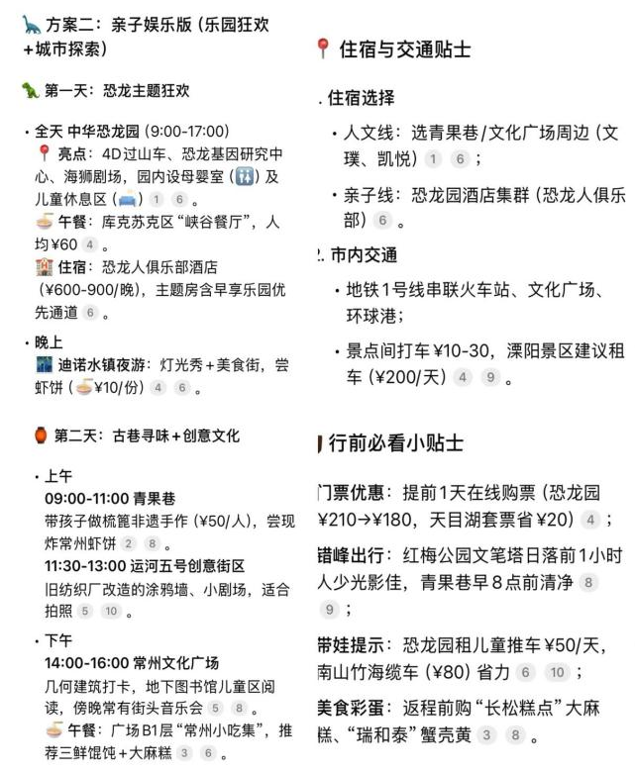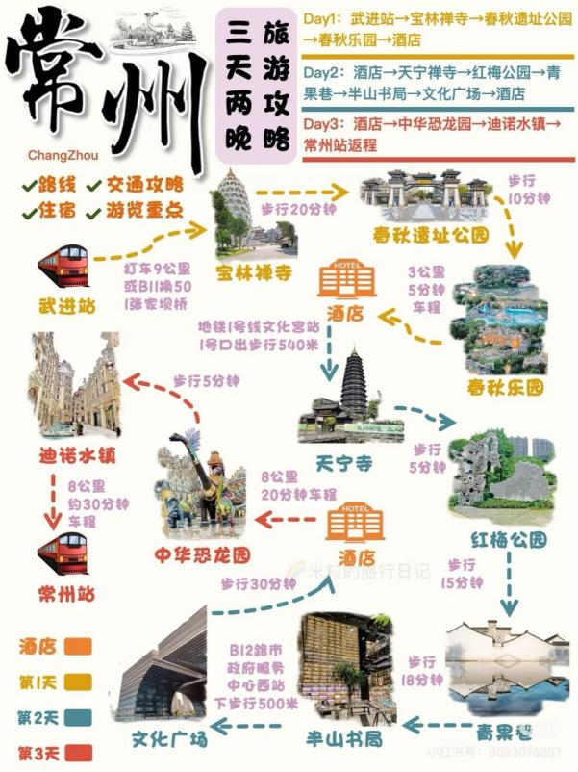
预设：1）案例B用不同颜色区分每天的路线，看上去很清楚！
2）它写了小贴士，有母婴室和儿童休息区，提醒我们可以在这里休息。
3）第一份攻略全是文字，可以加点照片；第二个攻略有图片没有活动，可以在旁边加点活动。
4）我发现第一份攻略安排的景点和活动都是孩子们喜欢的。
3.（适时板贴）没错！一份好的攻略不仅要“内容丰富”，还要有“多样的形式”，“易于读懂”，贴心的细节和也是它的制胜法宝！
4.现在就请各小组正式为“苏超游客”设计一份常州攻略吧，让我们一起进入
【活动三：实战创作——旅游攻略我设计】
要求：1）读一读：请组长带着组员仔细阅读任务卡
- 选一选：阅读资料单并根据需求安排合理的行程。
- 贴一贴：把推荐的景点和美食剪下来贴在行程表上
4）写一写：小组合作，在任务单上设计旅游攻略
在设计之前，老师有几点要提醒你们：
- 紧扣任务卡上的游客身份和需求。由于时间关系，今天的课上我们只设计第一天的攻略。
2. 运用我们总结的攻略设计要点。
3. 遇到困难时可以借鉴活动二的两个案例。
4. 分工明确。
四、 成果展示，交流互评
1. 时间到！现在进入“成果展示”环节。哪一组愿意首先来展示你们的精彩攻略？
2.在展示时，请你们介绍： 你们的游客是谁？攻略的亮点是什么？
3. 感谢你们的精彩分享！台下的同学们，你们觉得他们组的攻略哪里最吸引你？或者有什么小建议给他们吗？
五总结升华，拓展延伸 (5分钟)
1.现在，请大家拿出最初的“KWL表格”，说一说你们这节课的收获，课后再写下来，谁愿意分享？
2.课后，大家可以继续设计第二天的行程，然后把完成好的两天一夜的攻略拍摄成图片或视频，成为我们常州最出色的“代言人”！
五、板书设计
龙城漫游指南——小小旅游攻略师
游客 内容丰富
时间 安排合理
费用 便于读懂
景点 形式多样
美食 细节贴心
住宿
交通
天气
提示
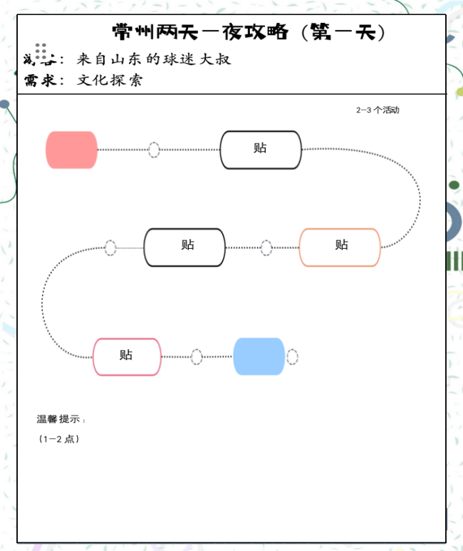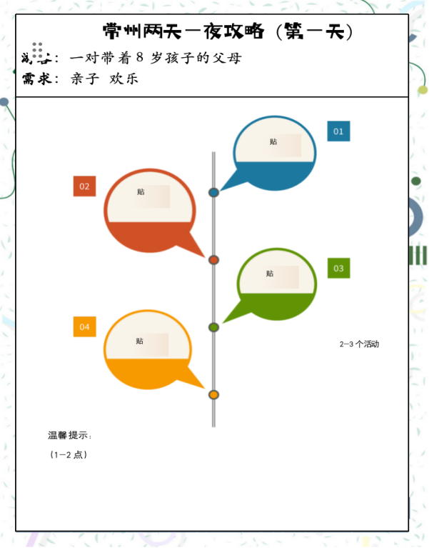
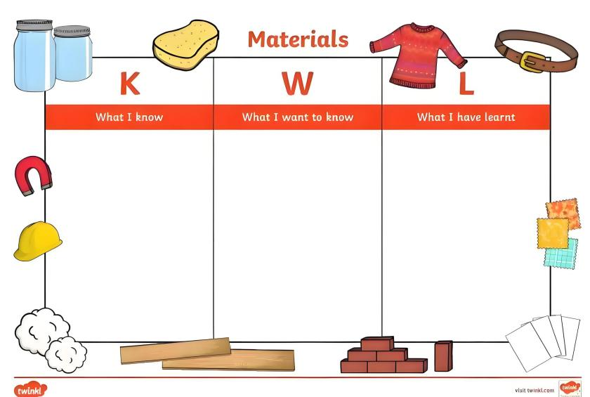

【四、活动照片及报道】
项目启智实践赋能，深耕课程共促成长
—— 新北区小学综合实践活动解丽优秀教师培育室第30次活动
为提升小学综合实践活动课程教学质量，探索项目化学习实施路径，10 月 23 日，新北区小学综合实践活动解丽优秀教师培育室第30次活动在新北区香槟湖小学成功举办，培育室全体成员参与本次 “项目启智，实践赋能” 主题活动。
课堂实践：双课联动，激活素养生长点
在新北区香槟湖小学混融教室，两场精彩的项目式学习课例率先拉开活动帷幕，以“实践 + 探究”的形态诠释综合实践活动课程的育人价值。
胡玥老师执教的《点亮榫卯小问号》以“木椅维修”生活问题导入，引导学生化身“工艺小侦探”，通过“拆鲁班锁、填STW 观察表格、升级探究问题”等环节，解锁榫卯结构奥秘，培养观察、思考与深度提问能力，厚植传统工艺文化认同。
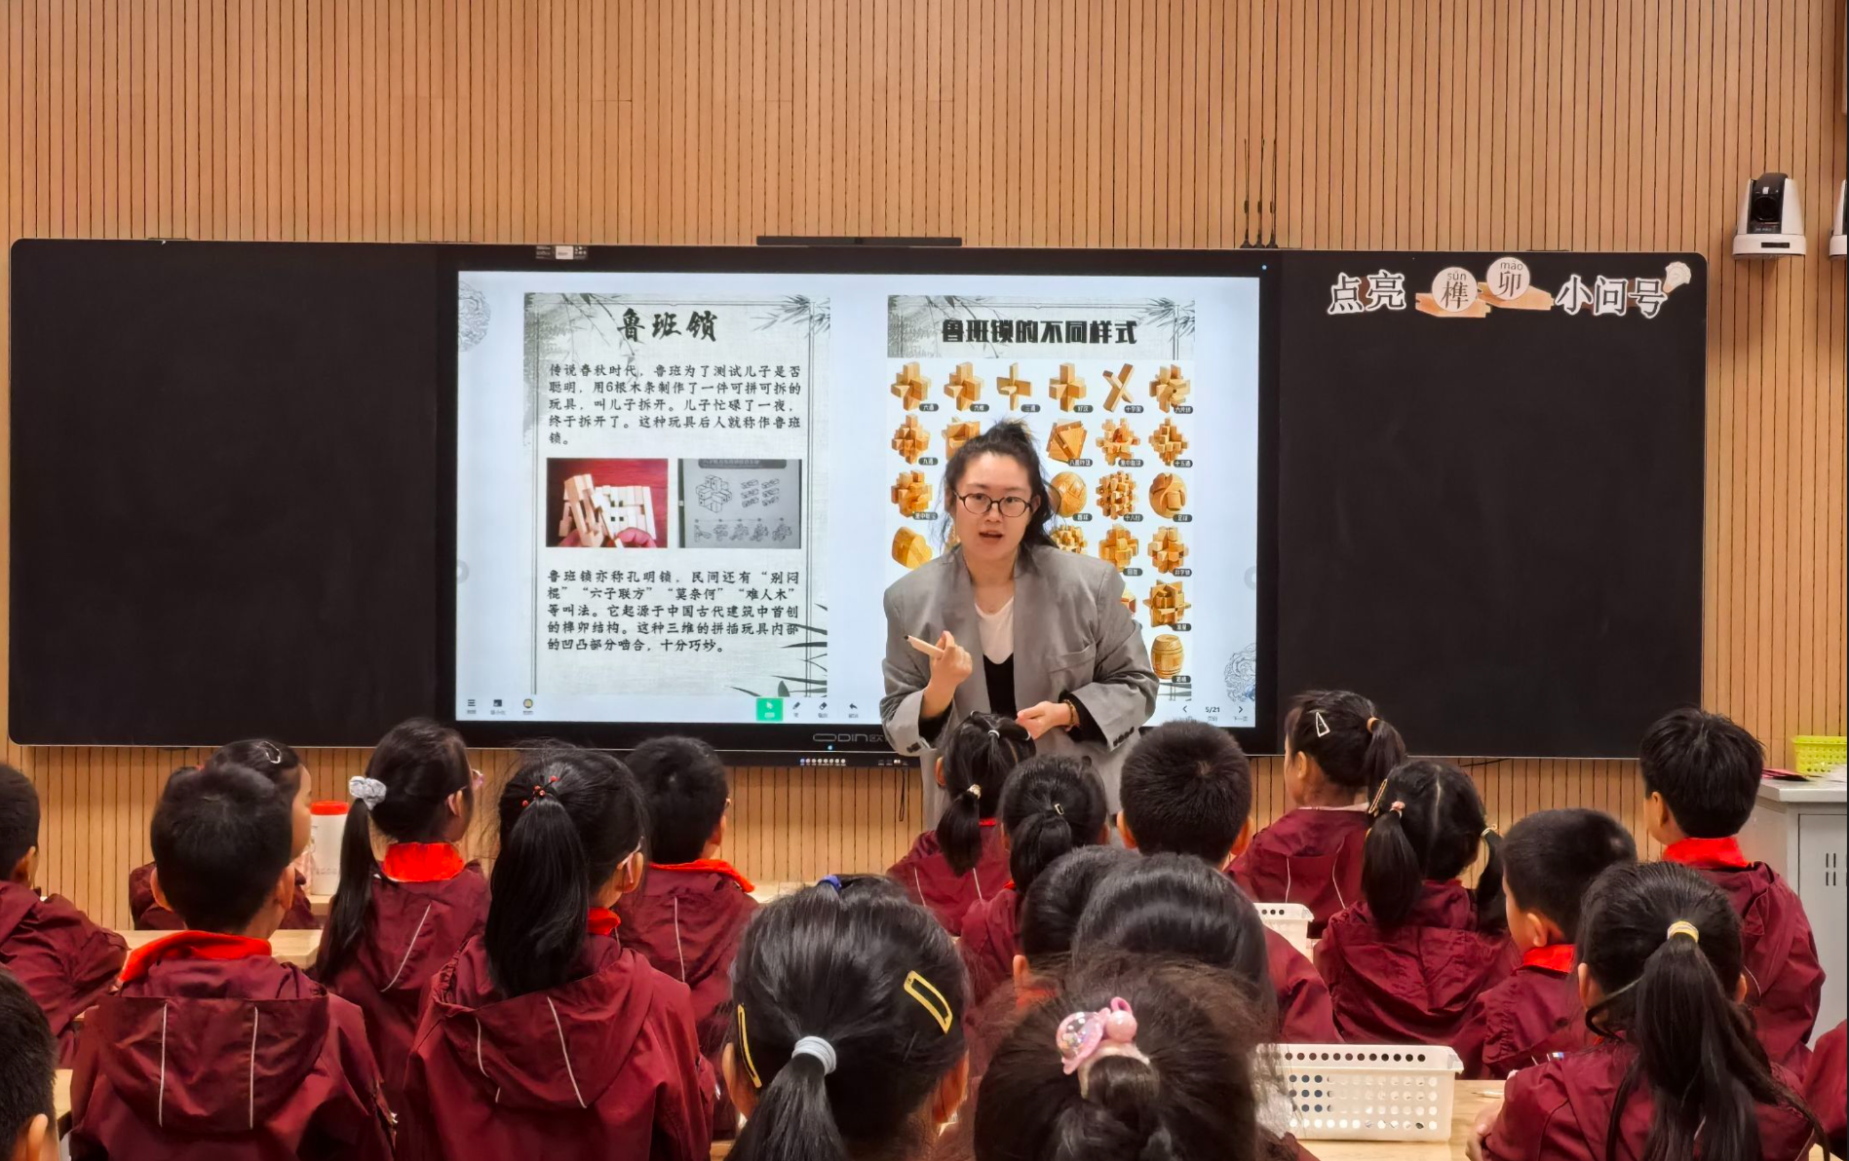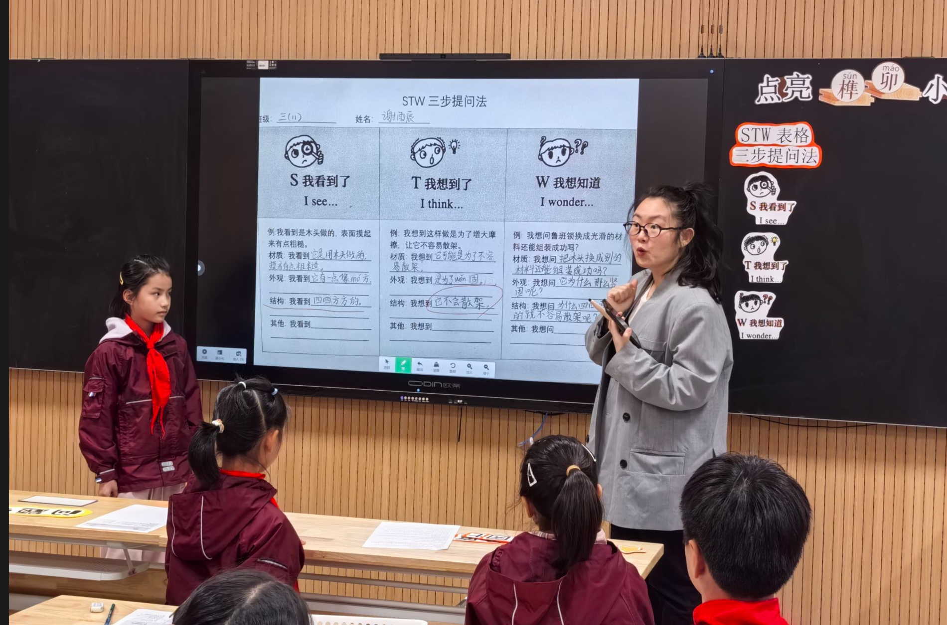
郝雪雪老师执教的《龙城漫游指南——小小旅游攻略师》紧扣“苏超赛事带动常州旅游”真实情境，让学生以“旅游攻略师”身份，借助KWL表格梳理信息，经历“案例评析、实战设计行程”过程，提升信息整合、团队协作能力，深化家乡文化自豪感。
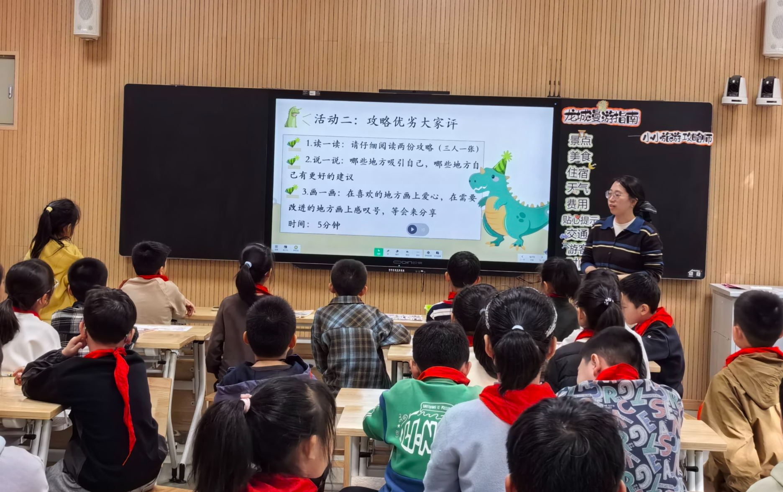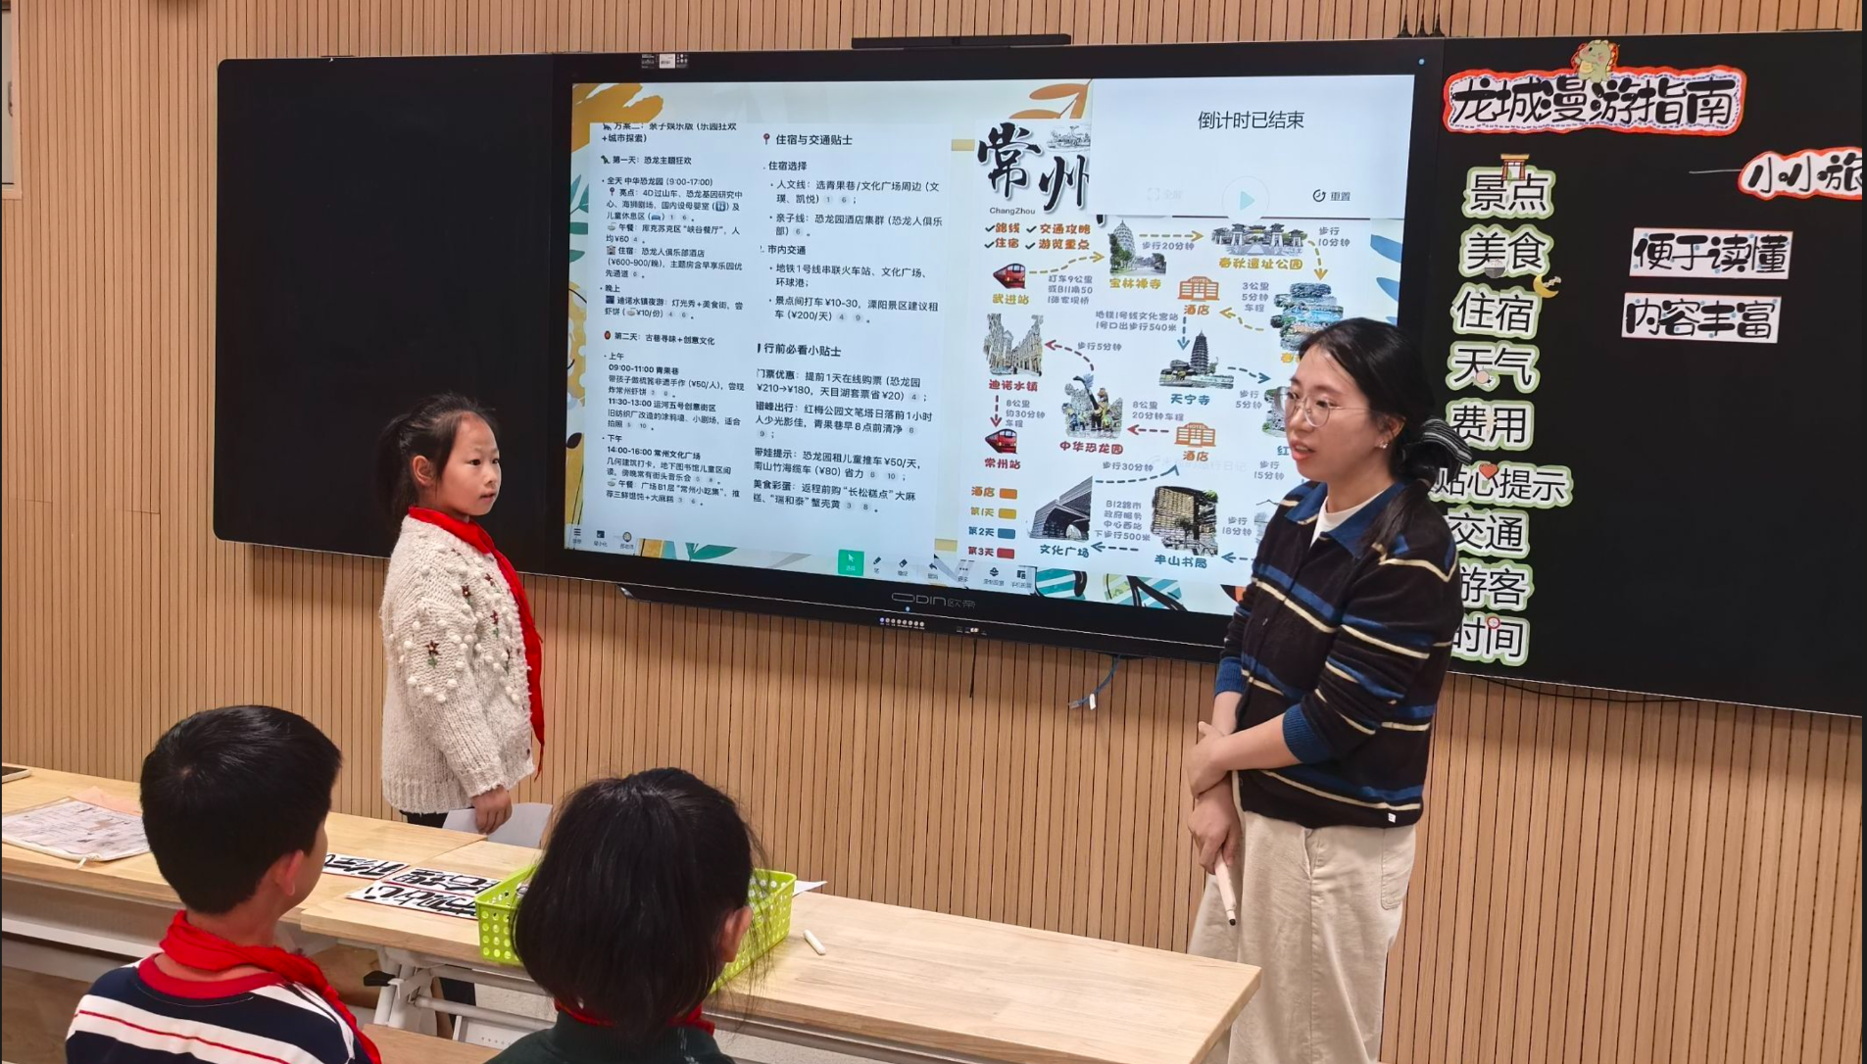

专题培训：技能拆解，夯实教学基本功
培育室领衔人解丽老师开展《小学综合实践活动基本功培训》，围绕“教师技能比赛方案、核心技能实操” 两大模块展开。
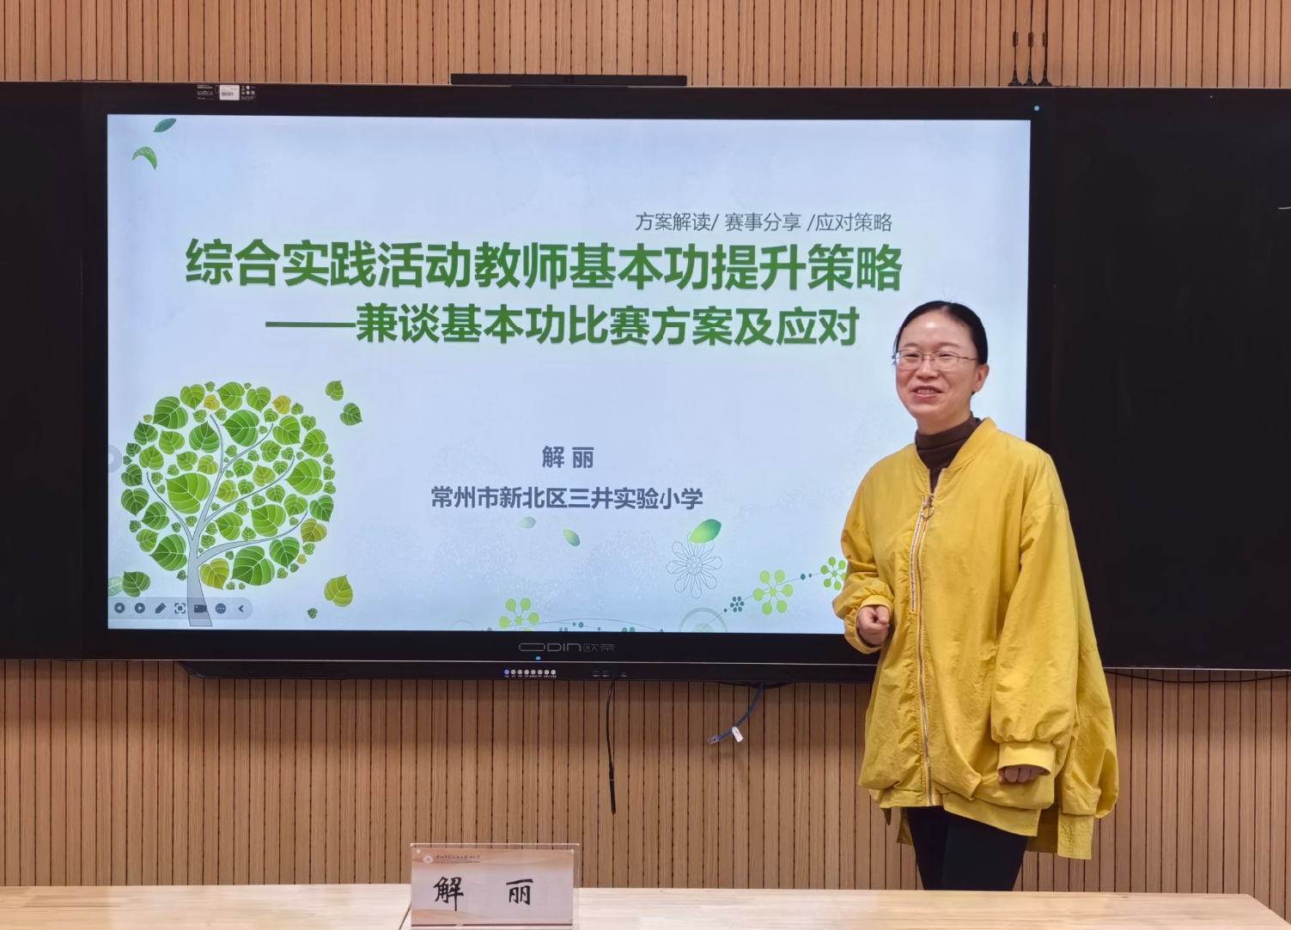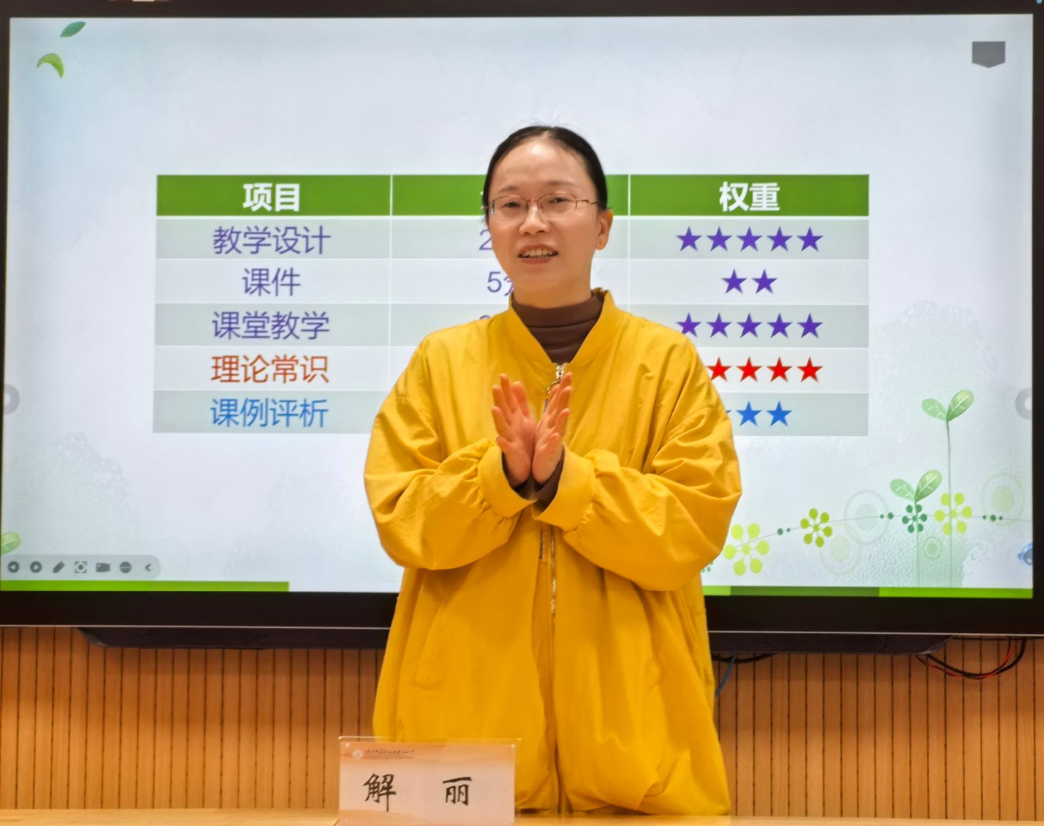
解老师带领大家细细解读方案，将方案清晰划分为“通用技能”（教学设计与课件制作、课堂教学）与 “专业技能”（理论常识、课例评析），明确各环节时间、形式与评价重点。同时，针对课件制作、板书设计、课例评析等关键环节，结合实例分享“及时保存课件、提前练习板书、把握评课逻辑”等实操技巧，助力教师夯实教学基本功。
研讨提升：思维碰撞，凝共识再出发
在“引领提升”环节，成员们围绕课例与培训内容深度研讨，聚焦“项目式学习与生活的联结、学生非认知能力培养”等议题交流感悟。解丽老师强调，综合实践活动需以“生活化项目”为载体，让学生在实践中实现“知识习得”与“素养发展”的双向赋能。
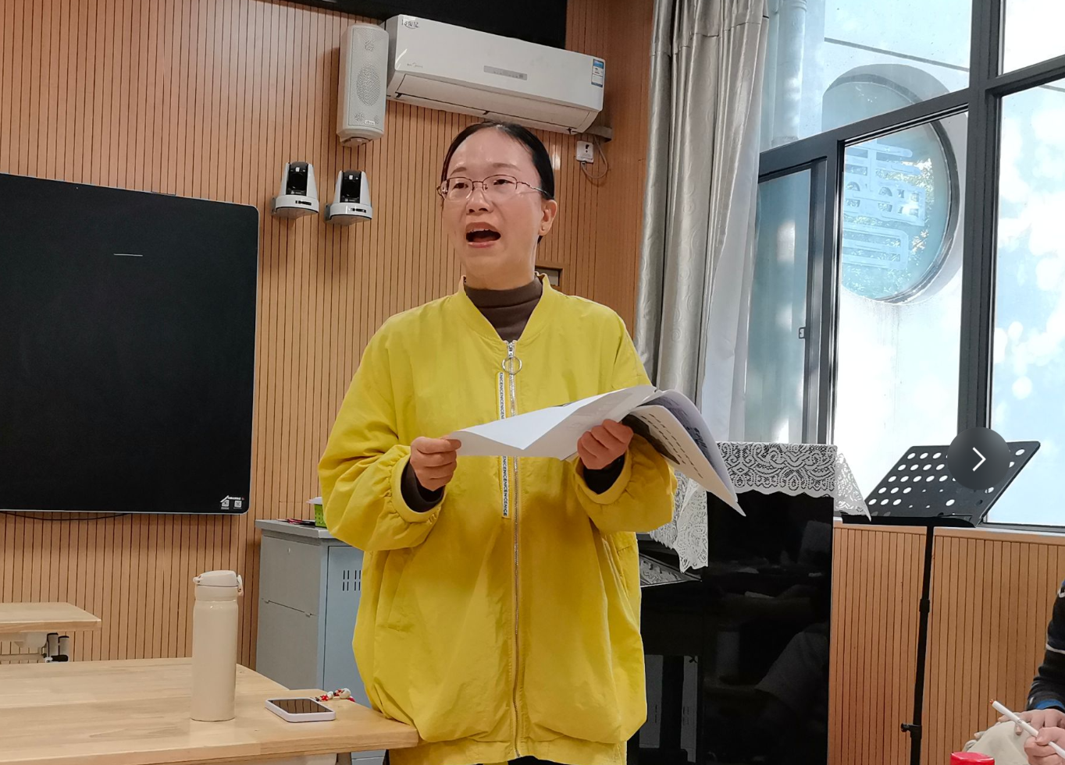
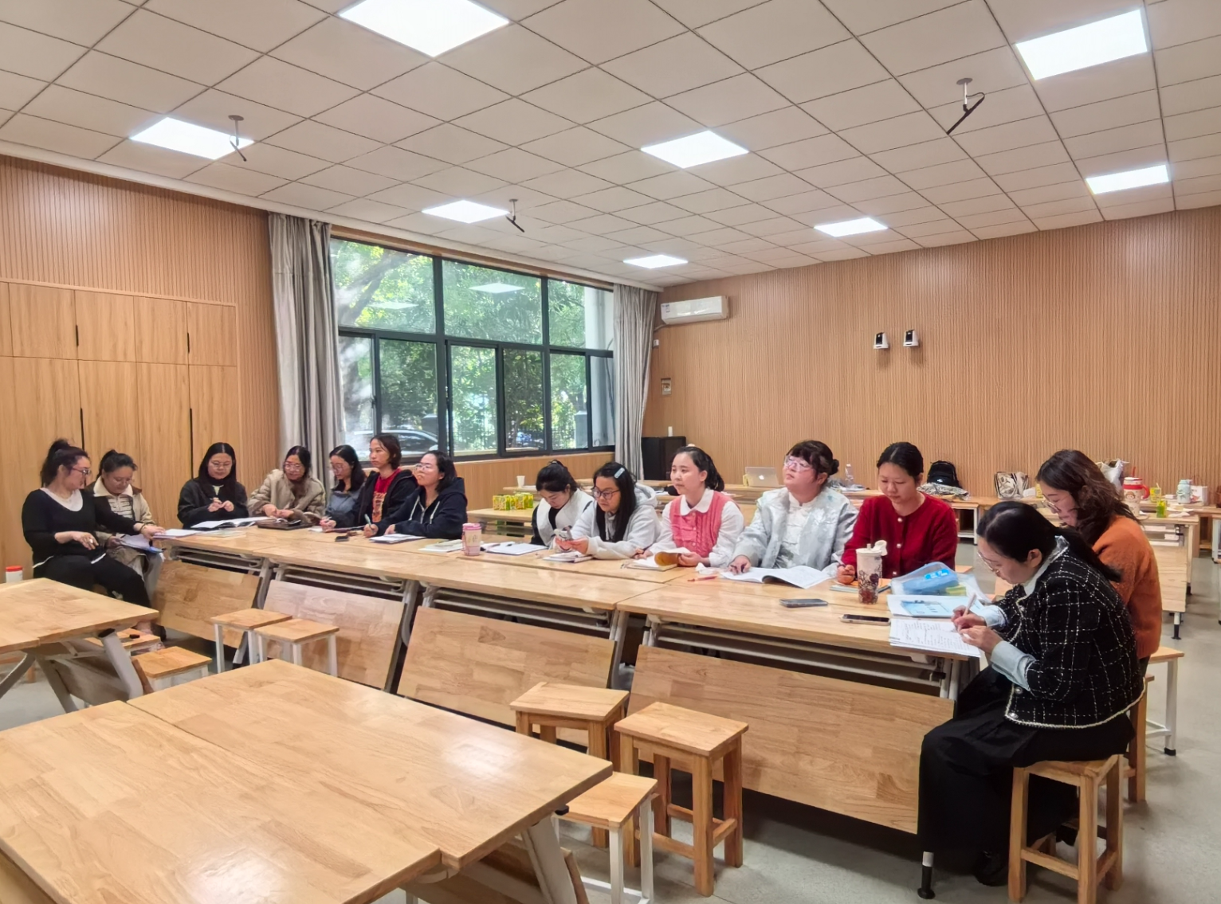
本次活动通过课堂实践、专题培训、集体研讨的形式，为教师搭建了专业成长平台，推动综合实践活动课程创新发展。未来，培育室将持续深耕项目式学习研究，助力教师进阶成长，让课程成为学生核心素养生长的沃土。
（通讯员：王丽红）

